広島県治験等活性化事業について
資料２
平成27年 7月 1日
薬 務 課
１ 趣旨
医薬品・医療機器等の臨床研究，治験，製造販売後臨床試験（以下「治験等」という。）においては，各医療機関が個別に受託・実施している。このため，受託機関を訪問して進捗管理する治験等依頼者にとっては，事務負担が大きく，また，医療機関にとっても症例数の確保が困難となっている。
そこで，県及び基幹病院※が相互に連携及び協力して治験等の活性化を図ることにより，県民に最先端の医療の提供を可能にするとともに，医療機関の研究技術の向上，医療環境の魅力アップを図る。
※基幹病院：広島大学病院，広島市民病院，県立広島病院，広島赤十字・原爆病院

２ これまでの取組（H25～H26）
(1) 広島県治験等症例集積機能向上パイロット事業
県及び基幹病院が平成25年11月14日に協定を締結し，被験者の相互紹介パイロット事業を実施し，6件の照会があったが，患者の相互紹介には至らなかった。
(2) 広島県治験等活性化検討会（6回）及び広島県治験等実施手順書比較検討ＷＧ（1回）の開催
(3) 広報：関連学会へのブースの出展（4回），治験依頼者（主に製薬企業）への広報活動
(4) 治験関係者の人材育成（ＣＲＣ研修会）（2回）

３ 今年度の取組
(1)基幹病院と県による協定書の締結
平成27年4月1日付けで，治験等の効率的な実施に連携して取組むこと等について協定を締結。
(2) 広島県治験等活性化事業
事務局（薬務課）に受託調整窓口を設置。（患者相互紹介事業は継続）
(3) 広島県治験等活性化事業実務者連絡会の開催
ア 検討事項：業務効率化（手順書，業務フロー等の標準化），共同（中央）ＩＲＢの設立，治験業務支援システム（カット・ドゥ・スクエア等）の導入，ＳＭＯの有効活用など。
イ 開催回数：３回（予定）
ウ 連絡会委員：各基幹病院治験実務担当者
(4) 治験コーディネーターの育成
治験業務従事者を対象にした研修会の開催。各病院が実施する研修会のサポート。
(5) 広報
広報資材，医療関連新規参入企業向けガイドブックの作成。業界専門誌への広告掲載。ホームページ作成。
関連学会へのブース出展。
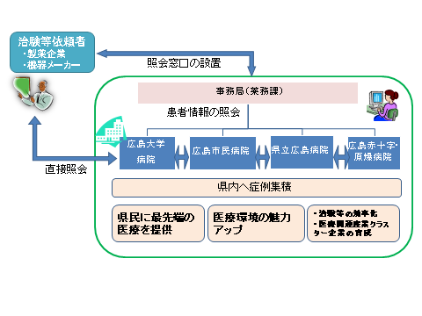
（参考）広島県治験等活性化事業イメージ図

